一、选择题()
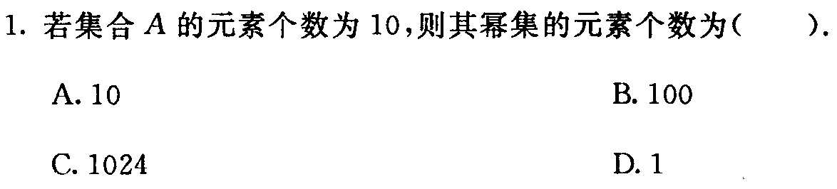

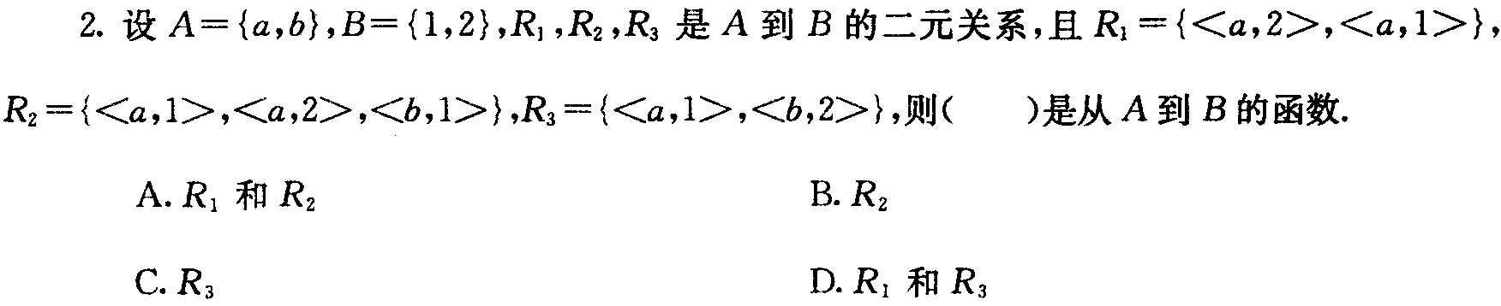

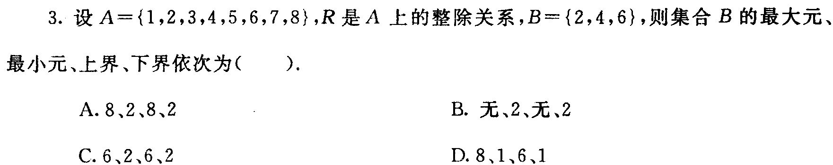

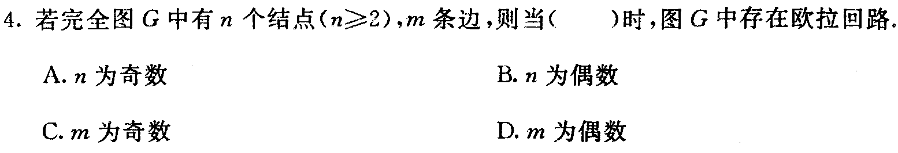

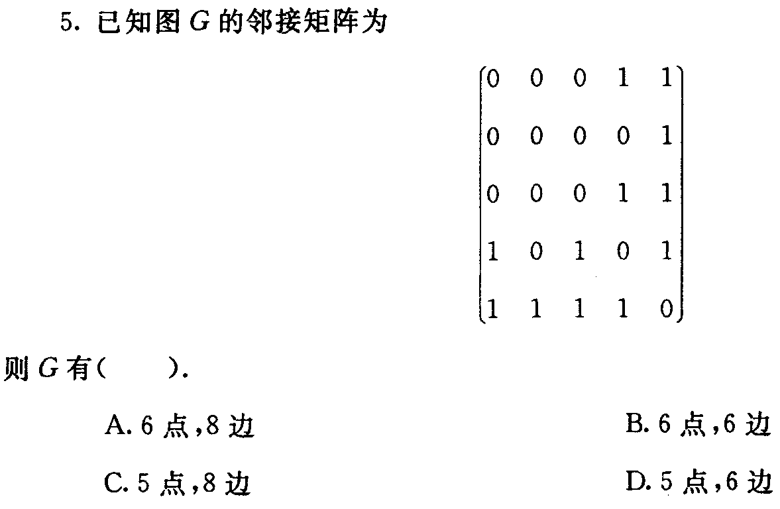

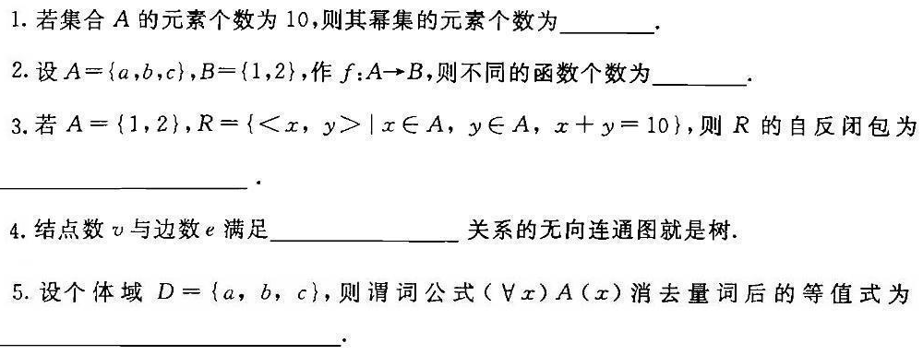
二、填空题()

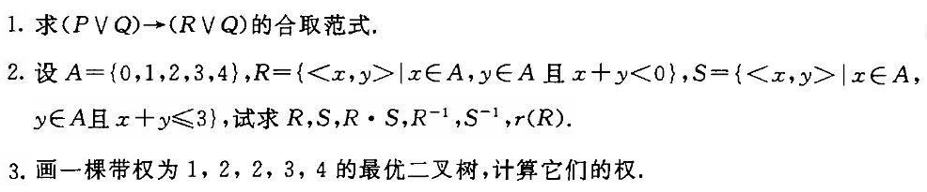
三、计算题()

4. 求由2个1、3个2、2个3组成的7位数中不出现连续2个1、连续3个2和连续2个3的数有多少个？

四、证明题()
1.设G是一个n阶无向简单图，n是一个大于2的奇数，证明G与其补图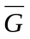的奇数度顶点个数相等。

2．证明，如果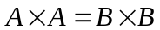则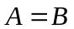

3. R是集合A上自反和传递的关系，试证明：RR=R。

4．公安人员审查一件盗窃案，已知的事实如下：
（1）甲或乙盗窃了录音机
（2）若甲盗窃了录音机，则作案时间不能发生在午夜之前
（3）若乙的证词正确，则午夜时屋内灯光未灭
（4）若乙的证词不正确，则作案时间发生在午夜之前
（5）午夜时屋内的灯光灭了
问盗窃录音机的是谁？（要求用命题推理的方法）

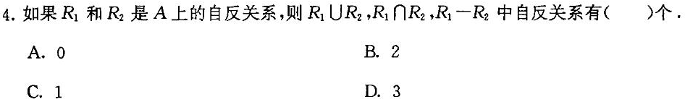
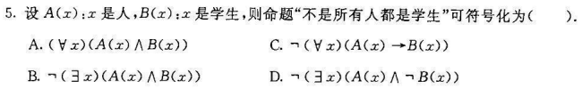

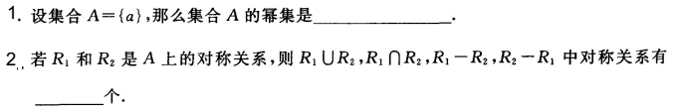
二、填空题

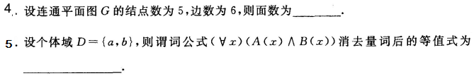

三、计算题
求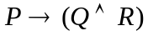的合取范式与主析取范式

四、证明题
1.设连通图G有14条边，3个4度顶点。4个3度顶点，其它顶点的度均小于3，说明图G可能有的顶点数。
2．证明，A, B为两个任意集合，求证：A－(A∩B) = (A∪B)－B .
3. R是集合A上自反和传递的关系，试证明：RR=R。
4．形式证明由前提 (P∨Q)， (P→R)，(Q→S)能推出S∨R
一、填空题
10. 设有限集A, B，|A| = m, |B| = n, 则| |ρ(A×B)| = _____________________________.
11 设A,B,R是三个集合，其中R是实数集，A = {x | -1≤x≤1, x∈R}, B = {x | 0≤x < 2, x∈R},则A-B = __________________________ , B-A = __________________________ ,
A∩B = __________________________ , .
13. 设集合A＝{2, 3, 4, 5, 6}，R是A上的整除，则R以集合形式(列举法)记为___________ _______________________________________________________.
14. 设一阶逻辑公式G = ∀xP(x)→∃xQ(x)，则G的前束范式是__________________________ _____.
15.设G是具有8个顶点的树，则G中增加_________条边才能把G变成完全图。
16. 设谓词的定义域为{a, b},将表达式∀xR(x)→∃xS(x)中量词消除，写成与之对应的命题公式是__________________________________________________________________________.
17. 设集合A＝{1, 2, 3, 4}，A上的二元关系R＝{(1,1),(1,2),(2,3)}, S＝{(1,3),(2,3),(3,2)}。则R⋅S＝_____________________________________________________,
R²＝______________________________________________________.
二、选择题
1 设集合A={2,{a},3,4}，B = {{a},3,4,1}，E为全集，则下列命题正确的是( )。
(A){2}∈A (B){a}⊆A (C)∅⊆{{a}}⊆B⊆E (D){{a},1,3,4}⊂B.
2 设集合A={1,2,3},A上的关系R＝{(1,1),(2,2),(2,3),(3,2),(3,3)}，则R不具备( ).
(A)自反性 (B)传递性 (C)对称性 (D)反对称性
3 设半序集(A,≤)关系≤的哈斯图如下所示，若A的子集B = {2,3,4,5},则元素6为B的( )。
1
2
3
4
5
6
(A)下界 (B)上界 (C)最小上界 (D)以上答案都不对
4 下列语句中，( )是命题。
(A)请把门关上 (B)地球外的星球上也有人
(C)x + 5 > 6 (D)下午有会吗？
5 设I是如下一个解释：D＝{a,b}, 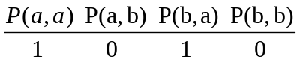
则在解释I下取真值为1的公式是( ).
(A)∃x∀yP(x,y) (B)∀x∀yP(x,y) (C)∀xP(x,x) (D)∀x∃yP(x,y).
6. 若供选择答案中的数值表示一个简单图中各个顶点的度，能画出图的是( ).
(A)(1,2,2,3,4,5) (B)(1,2,3,4,5,5) (C)(1,1,1,2,3) (D)(2,3,3,4,5,6).
7. 设G、H是一阶逻辑公式，P是一个谓词，G＝∃xP(x), H＝∀xP(x),则一阶逻辑公式G→H是( ).
(A)恒真的 (B)恒假的 (C)可满足的 (D)前束范式.
8 设命题公式G＝¬(P→Q)，H＝P→(Q→¬P)，则G与H的关系是( )。
(A)G⇒H (B)H⇒G (C)G＝H (D)以上都不是.
9 设A, B为集合，当( )时A－B＝B.
(A)A＝B (B)A⊆B (C)B⊆A (D)A＝B＝∅.
10 设集合A = {1,2,3,4}, A上的关系R＝{(1,1),(2,3),(2,4),(3,4)}, 则R具有( )。
(A)自反性 (B)传递性 (C)对称性 (D)以上答案都不对
11 下列关于集合的表示中正确的为( )。
(A){a}∈{a,b,c} (B){a}⊆{a,b,c} (C)∅∈{a,b,c} (D){a,b}∈{a,b,c}
12 命题∀xG(x)取真值1的充分必要条件是( ).
- 对任意x，G(x)都取真值1. (B)有一个x₀，使G(x₀)取真值1.
(C)有某些x，使G(x₀)取真值1. (D)以上答案都不对.
13. 设G是连通平面图，有5个顶点，6个面，则G的边数是( ).
(A) 9条 (B) 5条 (C) 6条 (D) 11条.
14. 设G是5个顶点的完全图，则从G中删去( )条边可以得到树.
(A)6 (B)5 (C)10 (D)4.
15. 设图G的相邻矩阵为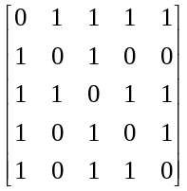，则G的顶点数与边数分别为( ).
(A)4, 5 (B)5, 6 (C)4, 10 (D)5, 8.
三、计算证明题
1.设集合A＝{1, 2, 3, 4, 6, 8, 9, 12}，R为整除关系。
  - 画出半序集(A,R)的哈斯图；
  - 写出A的子集B = {3,6,9,12}的上界，下界，最小上界，最大下界；
  - 写出A的最大元，最小元，极大元，极小元。
- 设集合A＝{1, 2, 3, 4}，A上的关系R＝{(x,y) | x, y∈A 且 x ≥ y}, 求
  - 画出R的关系图；
  - 写出R的关系矩阵.

- 设R是实数集合，σ,τ,ϕ是R上的三个映射，σ(x) = x+3, τ(x) = 2x, ϕ(x) ＝ x/4,试求复合映射σ•τ，σ•σ, σ•ϕ, ϕ•τ，σ•ϕ•τ.

4. 设I是如下一个解释：D = {2, 3},
a | b | f (2) | f (3) | P(2, 2) | P(2, 3) | P(3, 2) | P(3, 3)
3 | 2 | 3 | 2 | 0 | 0 | 1 | 1
试求 (1) P(a, f (a))∧P(b, f (b));
(2) ∀x∃y P (y, x).

5. 设集合A＝{1, 2, 4, 6, 8, 12}，R为A上整除关系。
  - 画出半序集(A,R)的哈斯图；
  - 写出A的最大元，最小元，极大元，极小元；
  - 写出A的子集B = {4, 6, 8, 12}的上界，下界，最小上界，最大下界.

6. 设命题公式G = ¬(P→Q)∨(Q∧(¬P→R)), 求G的主析取范式。

7. (9分)设一阶逻辑公式：G = (∀xP(x)∨∃yQ(y))→∀xR(x)，把G化成前束范式.

9. 设R是集合A = {a, b, c, d}. R是A上的二元关系, R = {(a,b), (b,a), (b,c), (c,d)},
- 求出r(R), s(R), t(R)；
- 画出r(R), s(R), t(R)的关系图.

11. 通过求主析取范式判断下列命题公式是否等价：
(1) G = (P∧Q)∨(¬P∧Q∧R)
(2) H = (P∨(Q∧R))∧(Q∨(¬P∧R))

13. 设R和S是集合A＝{a, b, c, d}上的关系，其中R＝{(a, a),(a, c),(b, c),(c, d)}, S＝{(a, b),(b, c),(b, d),(d, d)}.
(1) 试写出R和S的关系矩阵；
(2) 计算R•S, R∪S, R^{－1}, S^{－1}•R^{－1}.

